Internet y Servicios Digitales: Guía Esencial
1. Definición y Características de Internet
Internet es una red global de computadoras e infraestructura física interconectadas que se comunican mediante un protocolo común (TCP/IP). Sus características principales son:
Descentralizada: No depende de un único servidor central.
Global: Accesible desde cualquier parte del mundo.
Multidispositiva: Soporta computadoras, servidores, celulares y dispositivos inteligentes.
2. Evolución de la Velocidad: Dial-up vs. 5G
La tecnología de los años 90 (Dial-up) alcanzaba un máximo de 56 Kbps, mientras que las redes 5G actuales ofrecen hasta 10 Gbps (10,000,000 ext{ Kbps}).
Matemáticamente, la diferencia se calcula dividiendo ambas capacidades:
rac{10,000,000 ext{ Kbps}}{56 ext{ Kbps}} aprox 178,571.

La tecnología 5G es aproximadamente 178,500 veces más rápida. Este salto exponencial eliminó los
tiempos de espera prolongados, permitiendo el desarrollo de la conectividad móvil inmediata, la descarga
instantánea de archivos pesados y el ecosistema en la nube.
3. Tipos de Conexión a Internet
Fibra Optica, con una velocidad típica de 300Mbps -1 Gbps
Sus principales ventajas son
Ventajas Principales: Velocidad simétrica alta, máxima estabilidad y baja latencia.
Caso de uso ideal:
Hogares y oficinas con alta demanda
(edición de video, streaming 4K).

Satelital: con una velocidad típica de 50Mbps -200 Mbps
Sus principales ventajas son
Ventajas Principales: Cobertura global en zonas remotas sin cables.
Caso de uso ideal:Viviendas, escuelas o centros de saluden áreas rurales o montañosas.

Datos Moviles: con una velocidad típica de 20Mbps -1 Gbps
Sus principales ventajas son : Portabilidad total y conexión en movimiento.
Caso de uso ideal: Uso diario en teléfonos inteligentes durante desplazamientos o viajes.
WIFI: con una velocidad típica de 50Mbps -500 Mbps
Sus principales ventajas son : Comodidad inalámbrica para múltiples dispositivos locales.
Caso de uso ideal: Conexión doméstica de laptops, consolas y celulares a la red fija.

4. Diferencia entre Navegador Web e Internet
Internet: Es la infraestructura física y global (las carreteras y autopistas de datos).
Navegador web: Es la aplicación de software que funciona como el vehículo para recorrer esa red y
visualizar el contenido. Ejemplos: Google Chrome, Mozilla Firefox, Safari, Microsoft Edge.

5. Importancia del Correo Electrónico
El correo electrónico prevalece en los ámbitos académico y laboral debido a su carácter formal, capacidad de
auditoría y comunicación asíncrona. Sus 3 usos específicos son:
Envío seguro y formal de documentación pesada (contratos, proyectos).
Registro y evidencia escrita permanente de acuerdos institucionales.
Comunicación oficial que respeta los tiempos laborales sin requerir respuesta inmediata.
6. Almacenamiento en la Nube
A diferencia del almacenamiento local (guardar solo en la memoria del dispositivo), la nube hospeda los
archivos en servidores remotos accesibles vía internet. Sus 4 ventajas principales son:
Acceso multidispositivo: Consulta de archivos desde cualquier equipo con navegador.
Respaldo de seguridad: Protección de datos ante pérdida o daño del hardware físico.
Trabajo colaborativo: Edición conjunta y simultánea de documentos en tiempo real.
Ahorro de espacio local: Liberación de la memoria interna del equipo del usuario.
7. Redes Sociales: Datos Clave
Las redes sociales son plataformas digitales que forman comunidades virtuales mediante intereses
compartidos. Estadísticas globales:
Usuarios activos: Más de 5,000 millones de personas.
Tiempo promedio diario: Aproximadamente 2 horas y 30 minutos por usuario.
8. Comparativa de Plataformas
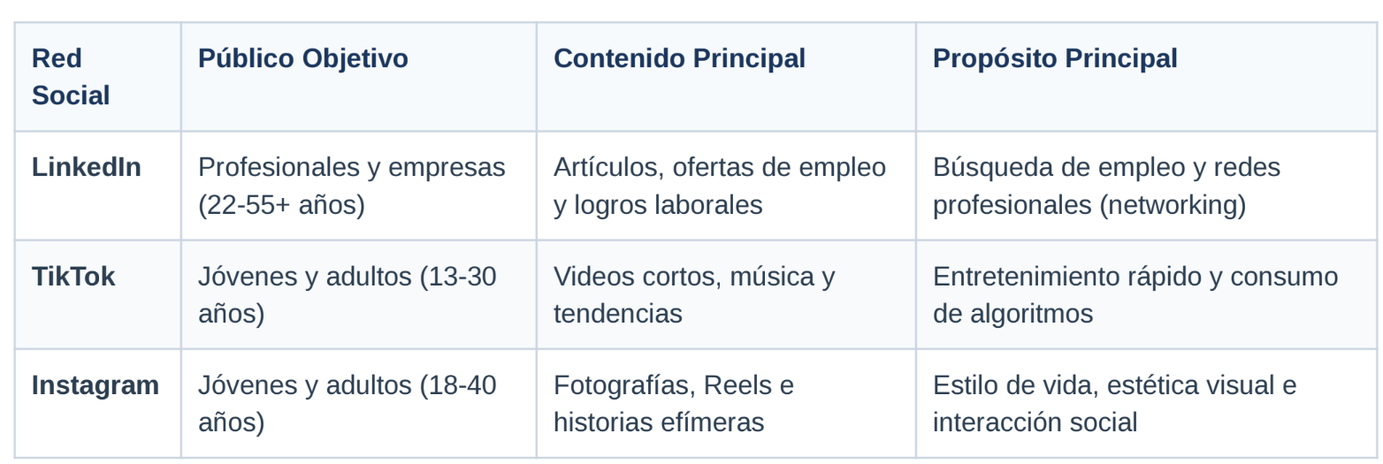
9. Ventajas y Desventajas de las Redes Sociales
Ventajas: 1. Conexión global instantánea con familiares. 2. Acceso a tutoriales y aprendizaje. 3.
Prospección y reclutamiento laboral. 4. Difusión para emprendimientos creativos. 5. Integración en
comunidades de soporte temático.
Desventajas: 1. Pérdida de productividad por adicción al contenido.
2. Exposición al ciberacoso.
3.Propagación de noticias falsas (desinformación).
4. Afectación emocional por comparación social.
5.Vulneración de datos de privacidad por sobreexposición.

10. Recomendaciones para la Ciudadanía Digital Responsable
Proteger la privacidad: Configurar restricciones y evitar publicar datos sensibles (direcciones, horarios).
Aplicar pensamiento crítico: Investigar fuentes independientes antes de validar o difundir un video o
noticia.
Mantener netiqueta: Interactuar de forma respetuosa, evitando discursos de odio o comentarios
ofensivos.
Gestionar el tiempo de pantalla: Establecer límites diarios para mitigar la dependencia digital.
Utilizar contraseñas seguras: Habilitar la verificación en dos pasos (2FA) en todas las cuentas de
servicios.

